ΠΕΤΟΣΦΑΙΡΙΣΗ

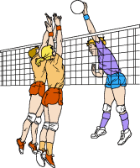

https://www.sutori.com/story/petosphairise--RXbowa3BVQoYtWC7g4Ec3C2u

